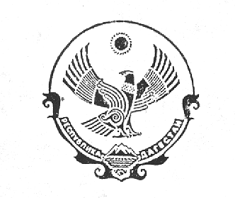

РЕСПУБЛИКА ДАГЕСТАН

МУНИЦИПАЛЬНОЕ КАЗЕННОЕ ОБЩЕОБРАЗОВАТЕЛЬНОЕ УЧРЕЖДЕНИЕ
«Чаравалинская средняя общеобразовательная школа»

Инд: 368162 тел: 8 (928) 551-81-35 email: charvali@mail.ru с.Чаравали Новолакского района
.
ПРИКАЗ
17 августа 2021 года № 58

«Об утверждении УМК,
используемого в образовательном процессе
МКОУ «Чаравалинская СОШ» в 2021 – 2022 учебном году»

На основании приказа Министерства просвещения Российской Федерации от 28 декабря 2018 г. № 345 "О федеральном перечне учебников, рекомендуемых к использованию при реализации имеющих государственную аккредитацию образовательных программ начального общего, основного общего, среднего общего образования", решения педагогического совета МКОУ «Чаравалинская СОШ» от 10 августа 2021 года протокол №1

ПРИКАЗЫВАЮ:
- Утвердить перечень учебников к использованию в образовательном процессе МКОУ «Чаравалинская СОШ» на 2021 – 2022учебный год (приложение № 1).
- Заместителю директора по учебно-воспитательной работе Кадырову Г.Я.:
  - Довести перечень учебников и учебных пособий на 2021 – 2022 учебный год до всех участников образовательного процесса (учителей, учащихся, родителей (законных представителей));
  - Обеспечить реализацию учебного плана школы в 2021 – 2022 учебном году по учебникам, допущенным Министерством образования и науки Российской Федерации к использованию в образовательном процессе;
  - Разместить на сайте школы настоящий приказ с утверждённым перечнем учебников.
- Назначить библиотекаря Висханову М.С. ответственным координатором за проведение мероприятий по обеспечению всех обучающихся бесплатными учебниками.
- Библиотекарю Висхановой М.С. подать электронную заявку на сайте АИС – книга заказов о не достающих учебниках для учащихся.
- Контроль за исполнением настоящего приказа оставляю за собой.

Директор школы ________ А.В.Магомедова

С приказом ознакомлены:

